Міністерство освіти і науки України

Національний університет «Львівська політехніка»

Кафедра систем штучного інтелекту





**Звіт**

про виконання

**Лабораторних та практичних робіт (Lab 1. Task 1,2. Algotester Lab 1v3. Practice Task)**

***з дисципліни:*** «Мови та парадигми програмування»

***з розділу***: «Лінійні та розгалужені алгоритми. Умовні оператори. Константи, змінні»

***Виконав:***

студент групи ШІ - 12

Чумак Андрій Анатолійович

# **Тема роботи:**

Знайомство з С++. Виконання програми простої структури. Вміння користуватися операторами галуження для структурування логіки програм

# **Мета роботи:**

Навчитися користуватись умовними операторами: if else; if, else if; switch case. Навчитись обчислювати значення виразу при різних типах даних. Вміти вводити дані з клавіатури та виводити їх у термінал.

# **Теоретичні відомості:**

1. Теоретичні відомості з переліком важливих тем:

* Тема №1: Змінні, константи.
* Тема №2: Умовні оператори: if else; if, else if; switch case.
* Тема №3: Ввід та вивід даних: cin, cout.

1. Індивідуальний план опрацювання теорії:

* Тема №1: Змінні, константи
  + Джерела Інформації
    - Книжка. Б.Страуструп: “Програмування. Принципи й практика використання C++”
  + Що опрацьовано:
    - Прочитав 3 главу про змінні та константи і трохи попрактикувався
  + Статус: Ознайомлений
  + Початок опрацювання теми: 20.10.2023
  + Звершення опрацювання теми: 20.10.2023
* Тема №2: Умовні оператори: if else; if, else if; switch case.
  + Джерела Інформації:
    - Книжка. Б.Страуструп: “Програмування. Принципи й практика використання C++”
  + Що опрацьовано:
    - Прочитав 3 главу про умовні оператори if та switch case, зрозумів різницю між ними і трохи попрактикувався
  + Статус: Ознайомлений
  + Початок опрацювання теми: 20.10.2023
  + Звершення опрацювання теми: 20.10.2023
* Тема №3: Ввід та вивід даних: cin, cout
  + Джерела Інформації:
    - Книжка. Б.Страуструп: “Програмування. Принципи й практика використання C++”
  + Що опрацьовано:
    - Прочитав 3 главу про ввід та вивід даних. Навчився ними користуватись
  + Статус: Ознайомлений
  + Початок опрацювання теми: 20.10.2023
  + Звершення опрацювання теми: 20.10.2023

# **Виконання роботи:**

## **1. Опрацювання завдання та вимог до програм та середовища:**

Завдання №1. Practice Task: “Особистий порадник”

Деталі завданняя: Створити простий порадник щодо погоди. Користувач вводить поточні погодні умови, а програма видає рекомендації щодо активності на основі погоди.

Завдання №2. Lab 1. Task 1,2

* Варіант завдання: 16
* Деталі завдання:

1. Обчислити значення виразу при різних дійсних типах даних (float й double). Обчислення варто виконувати з використанням проміжних змінних. Порівняти й пояснити отримані результати.

2. Обчислити значення виразів. Пояснити отримані результати.

Завдання №3 Algotester Lab 1

* Варіант завдання: v3
* Деталі завдання:
* Персонажу по одному дають сторони 5 кубів, з яких він будує піраміду. Коли він отримує куб з ребром ai - він його ставить на існуючий, перший ставить на підлогу (вона безмежна). Якщо в якийсь момент об’єм куба у руці (який будуть ставити) буде більший ніж у куба на вершині піраміди - персонаж програє і гра закінчується. Розмір усіх наступних кубів після програшу не враховується. Завдання - сказати як закінчиться гра
* Важливі деталі для врахування в імплементації програми:
* Вхідні дані
  + 5 цілих чисел
* Вихідні дані
  + Існуючі варіанти:
  + LOSS - якщо персонаж не зможе поставити куб.
  + WIN - якщо персонаж зможе поставити усі куби
  + ERROR - якщо сторона куба буде мати неможливу довжину
* Обмеження
  + -10^12 ≤ ai ≤ 10^12

## **2. Дизайн та планована оцінка часу виконання завдань:**

Програма № 1. Practice Task: “Особистий порадник”

* Блок-схема:
* 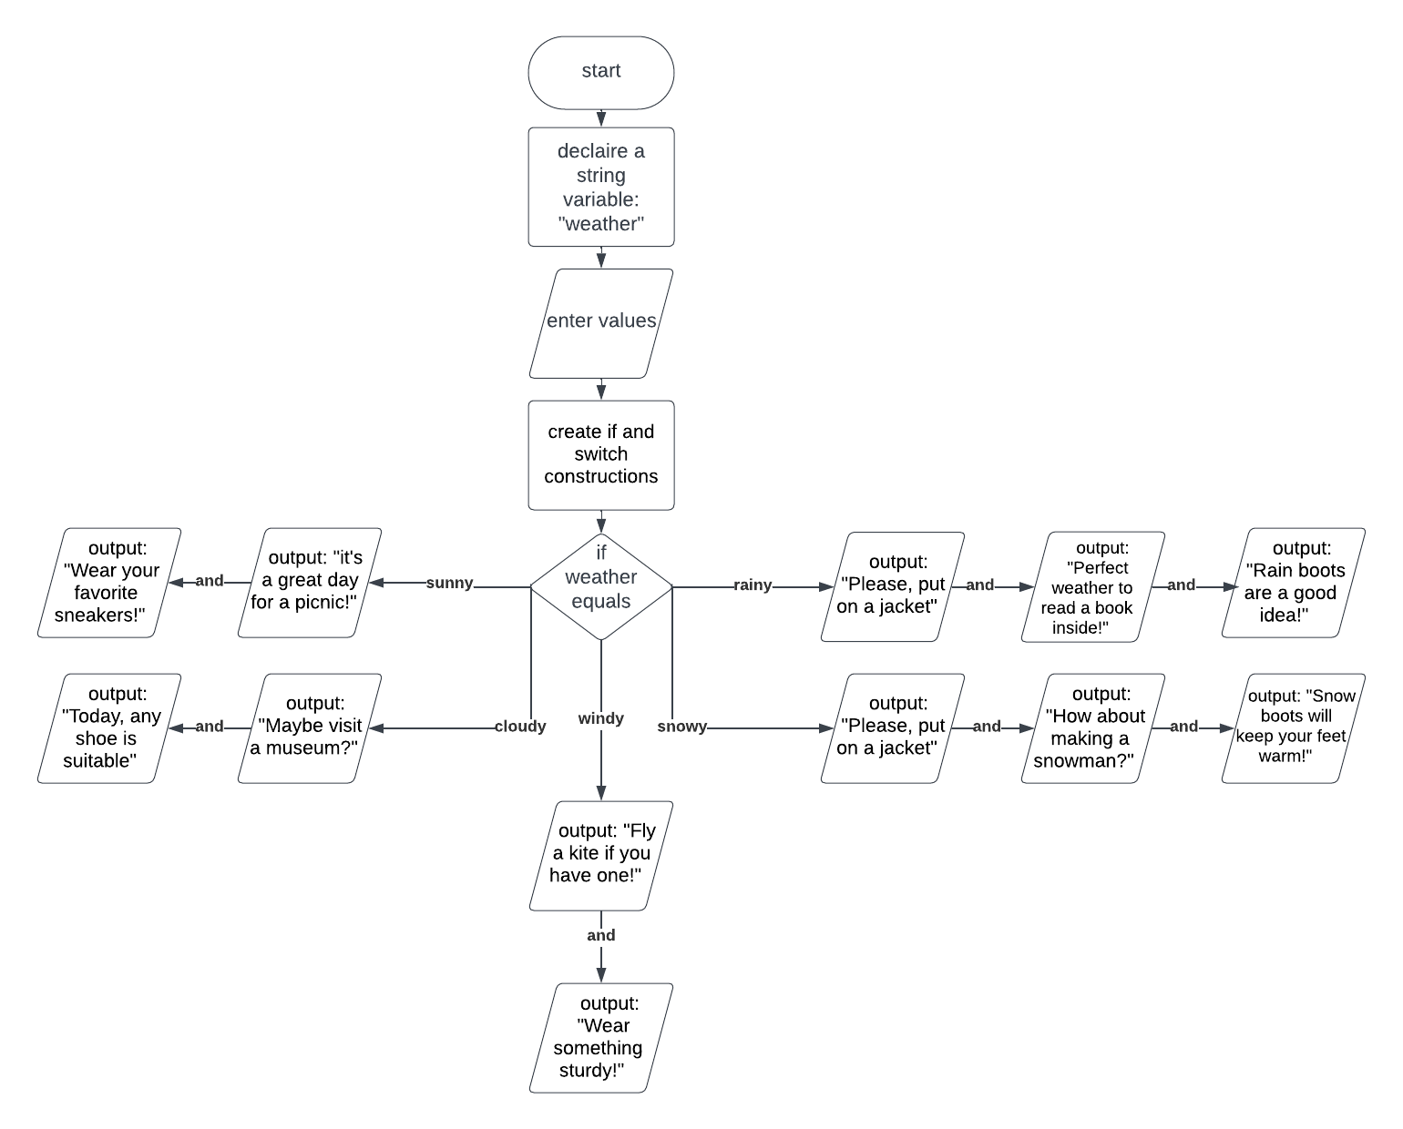
* Планований час на реалізацію: 1 год

Програма №2. Lab 1. Task 1,2 (1. Обчислити значення виразу при різних дійсних типах даних (float й double). 2. Обчислити значення виразів. Пояснити отримані результати)

* Блок-схема:
* 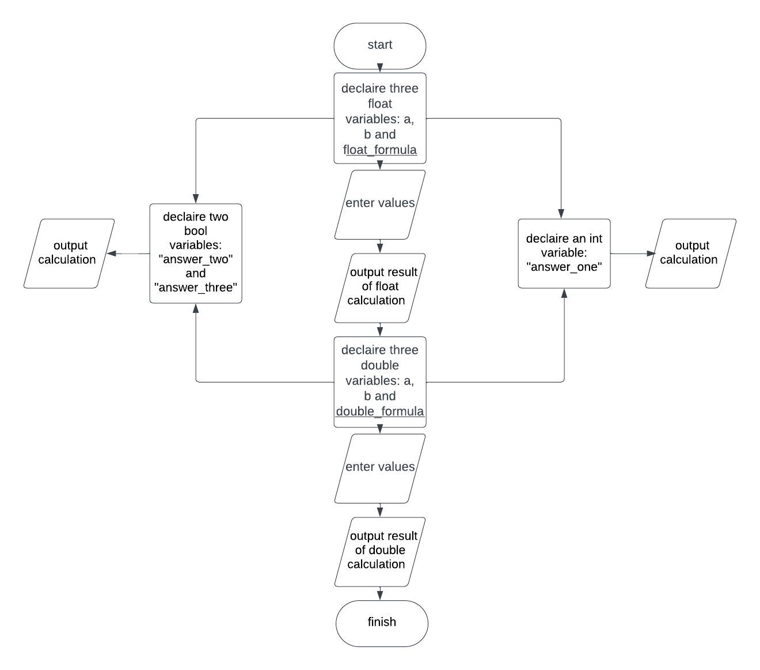
* Планований час на реалізацію: 1 год

Програма №3 Lab 1v3

* Блок-схема:
* 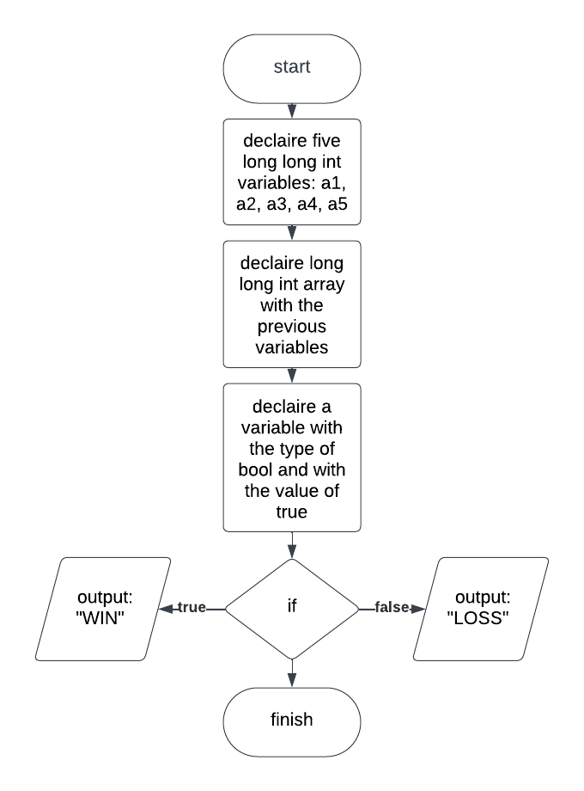
* Планований час на реалізацію: 1 год

## **3. Код програм з посиланням на зовнішні ресурси:**

https://github.com/artificial-intelligence-department/ai_programming_playground/pull/1134/commits

Завдання №1 Practice Task: “Особистий порадник”

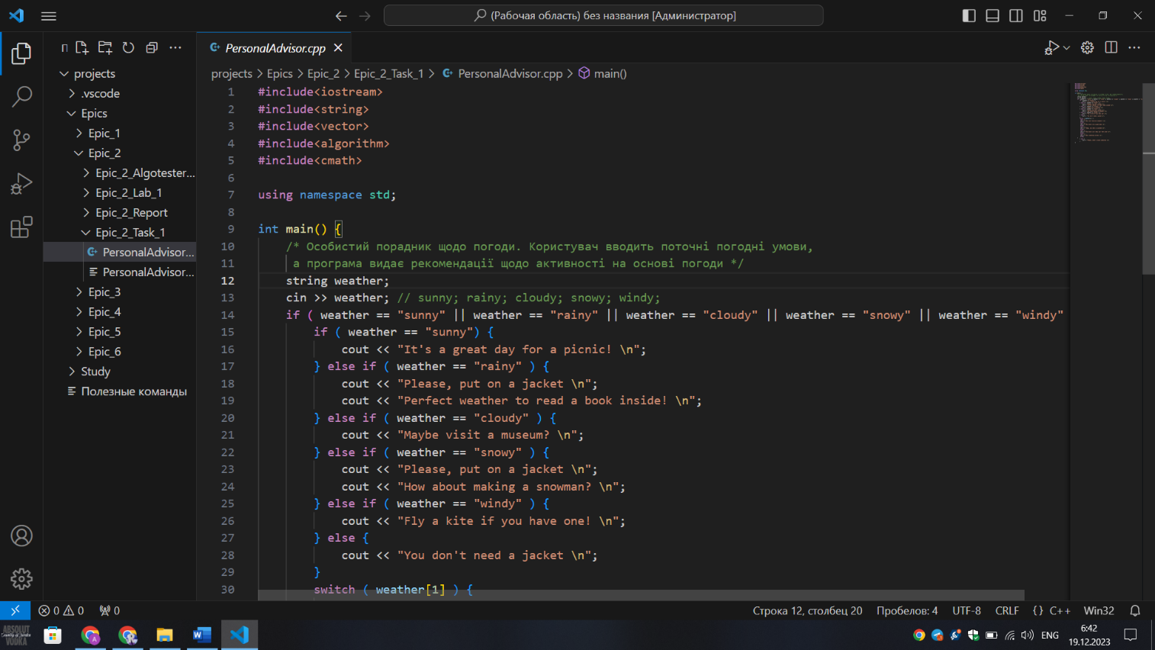

Andrii Chumak. Приклад коду (1)

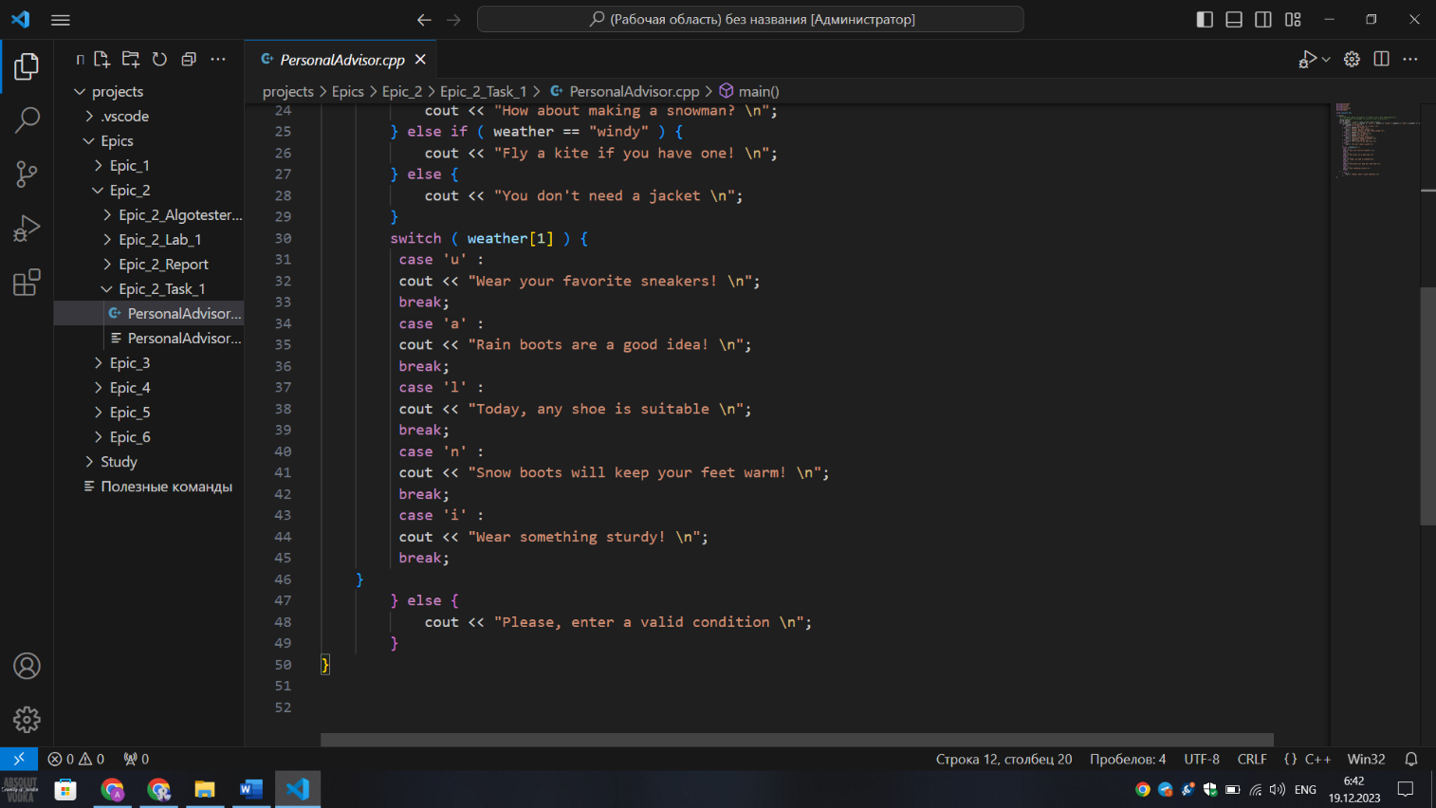

Andrii Chumak. Приклад коду (2)

Завдання №2. Lab 1. Task 1,2

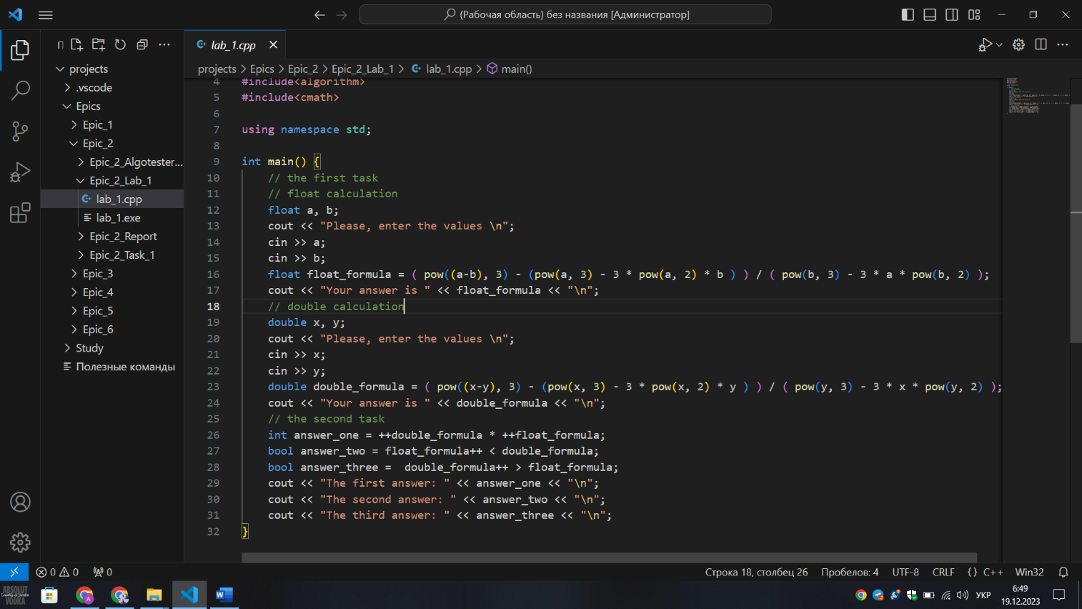

Andrii Chumak. Приклад коду (3) із двумя задачками

Завдання №3. Algotester Lab 1v3

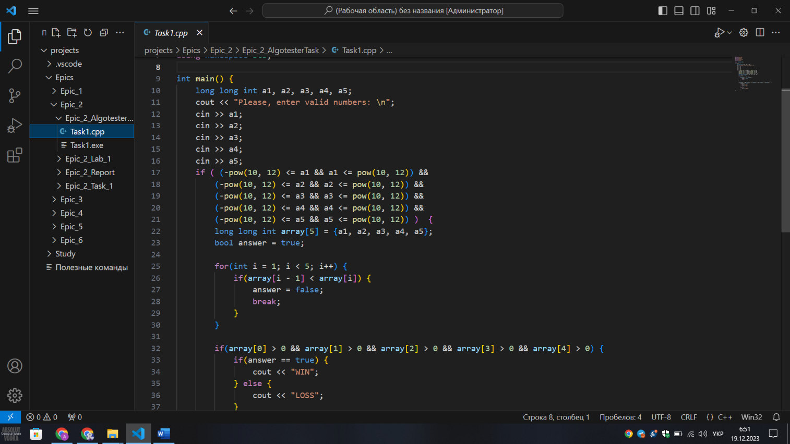

Andrii Chumak. Приклад коду (4)

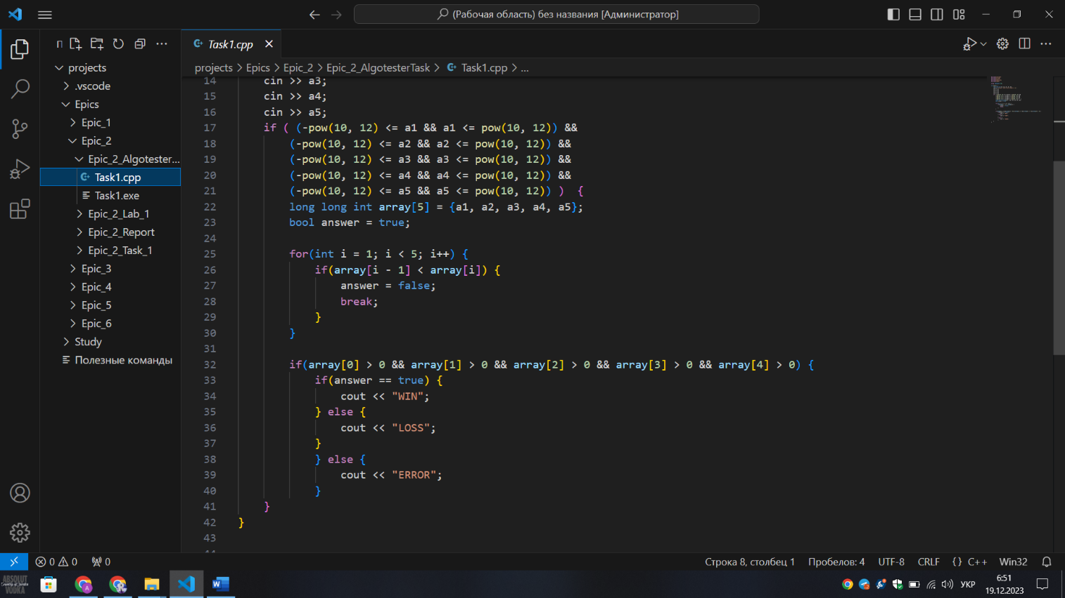

Andrii Chumak. Приклад коду (5)

## **4. Результати виконання завдань, тестування та фактично затрачений час:**

Завдання №1 Practice Task: “Особистий порадник”

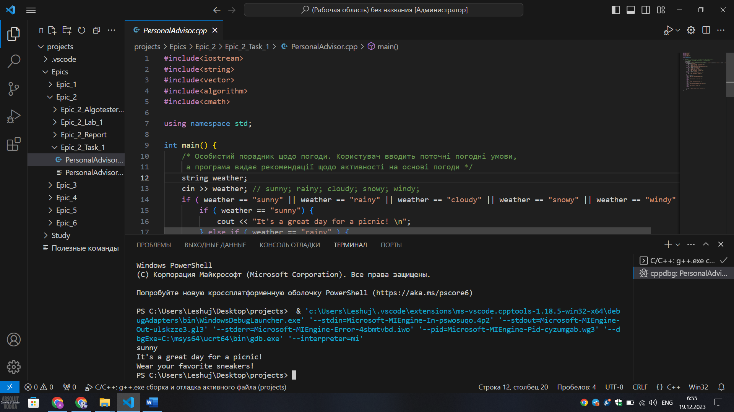

Результат виконання програмного коду

Час затрачений на виконання завдання: 1 год

Завдання №2. Lab 1. Task 1,2

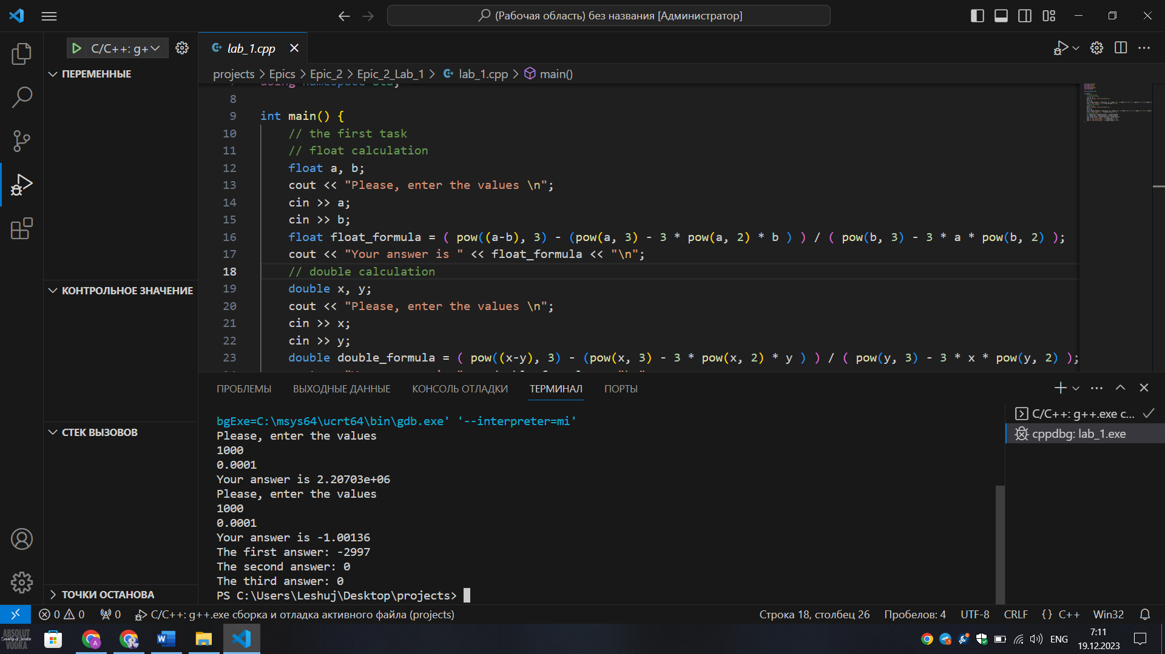

Результат виконання програмного коду

Час затрачений на виконання завдання: 1 год

Завдання №3. Algotester Lab 1v3

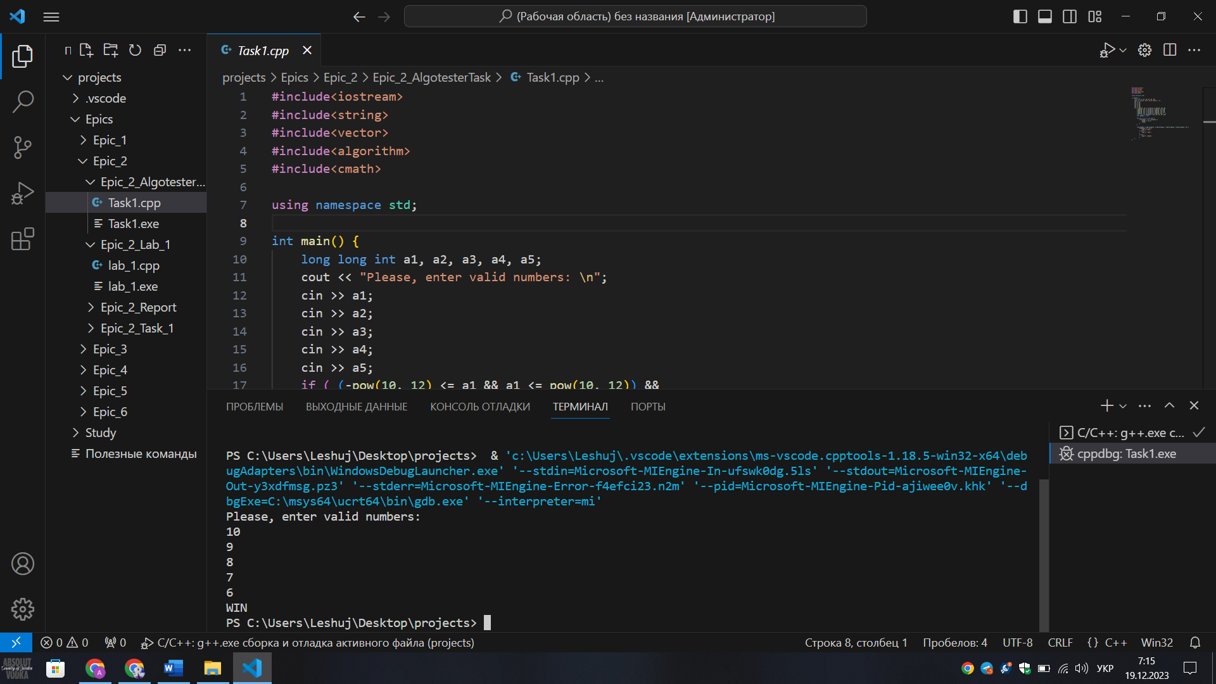

Результат виконання програмного коду

Час затрачений на виконання завдання: 1 год

## **5. Кооперація з командою:**

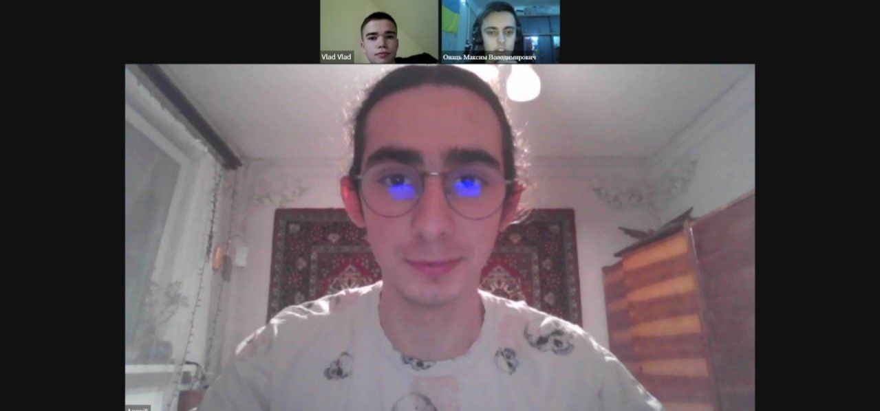

Перша зустріч

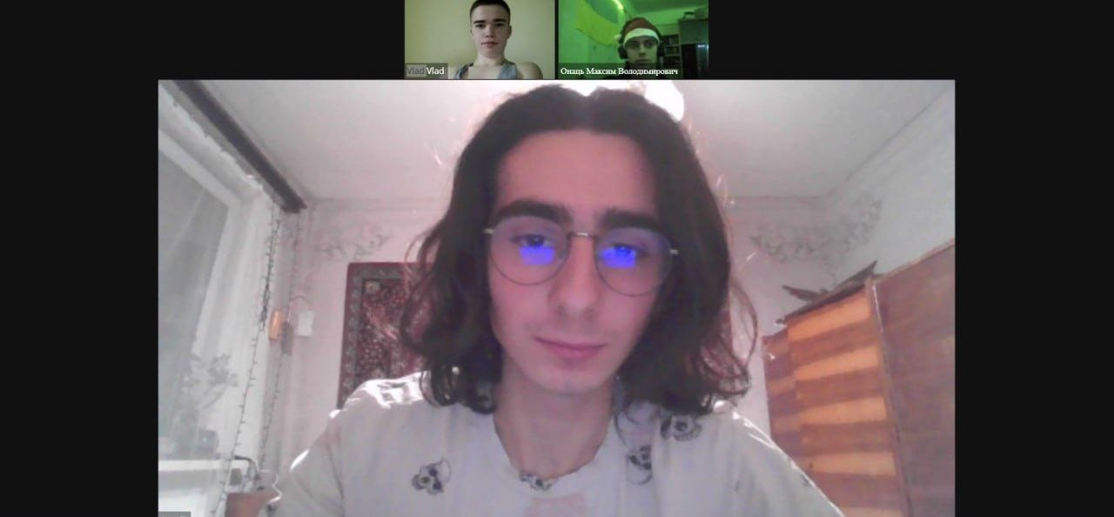

Друга зустріч

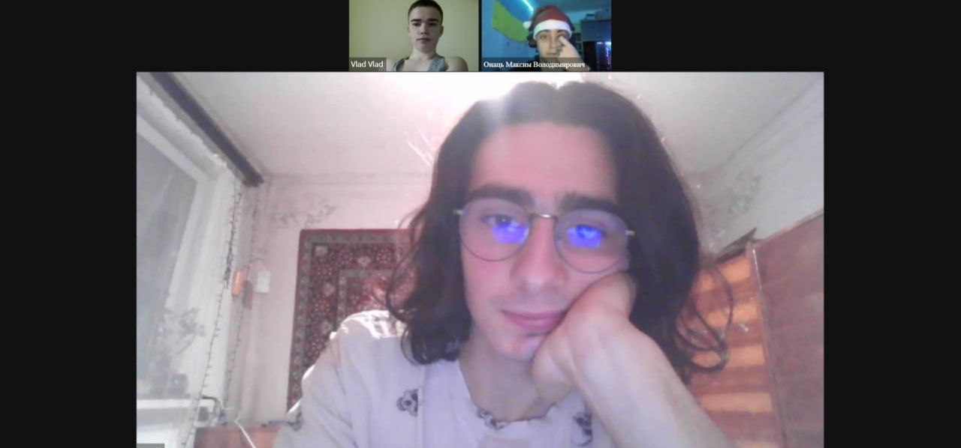

Третя зустріч

# **Висновки:**

Я навчився користуватись умовними операторами: if else; if, else if; switch case. Навчився використовувати цикли for і while. А також ввід і вивід даних (cin, cout).